PARAIŠKOS PATEIKIMO PER EDAIS (Elektroninė darbuotojų atestavimo informacinė sistema)
Prisijungimo prie EDAIS nuoroda - https://edais.vert.lt/
Prisijunkite :
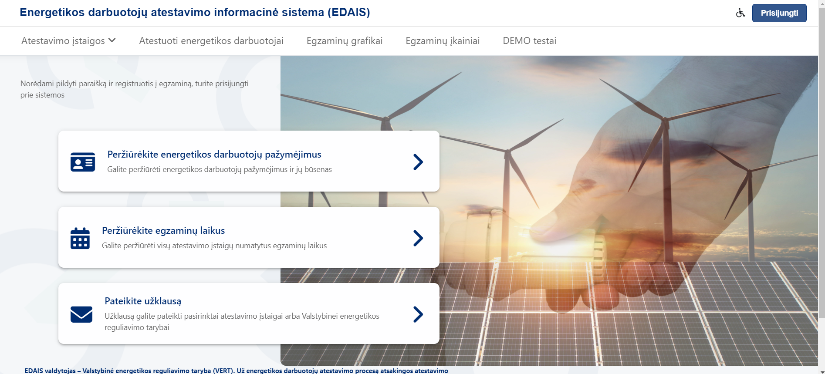
Pateikite asmeninę informaciją ir spauskite Saugoti
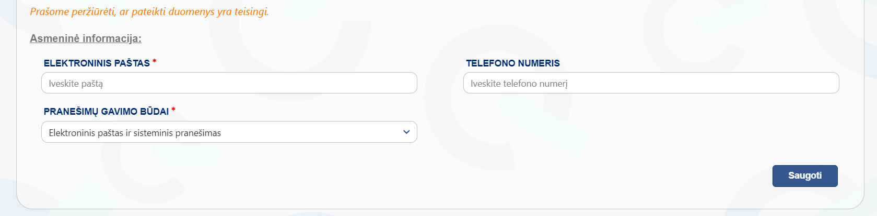
Spauskite Paraiškos – Nauja Paraiška
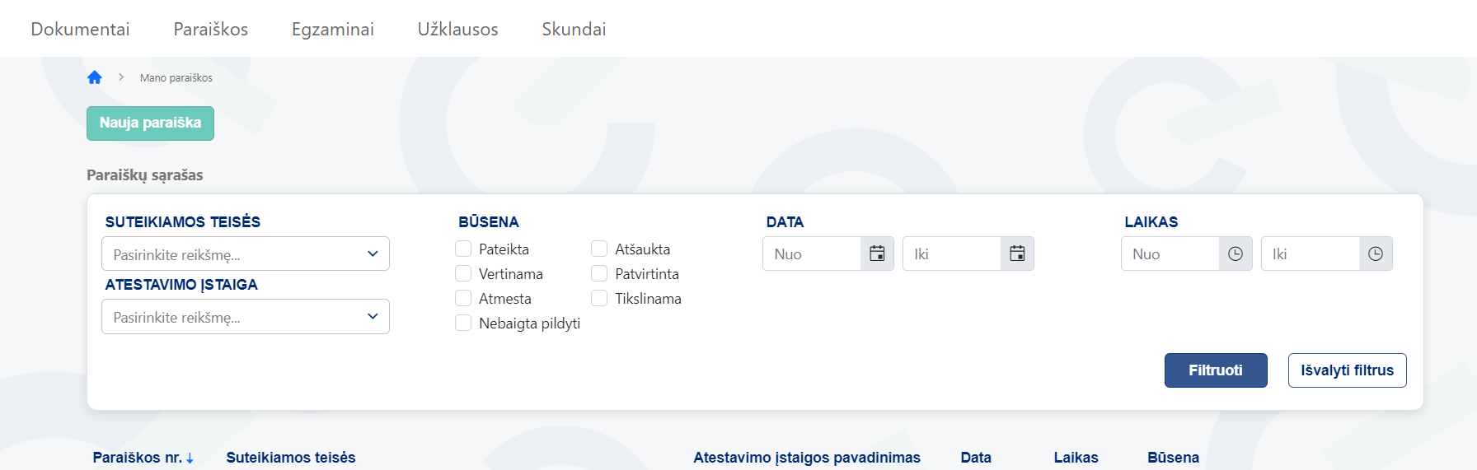

Pasirenkame sektorių, darbuotojo kategoriją, veiklos sritį ir suteikiamas teisias pagal faktiškai atliekamas pareigas ir spaudžiame Tęsti
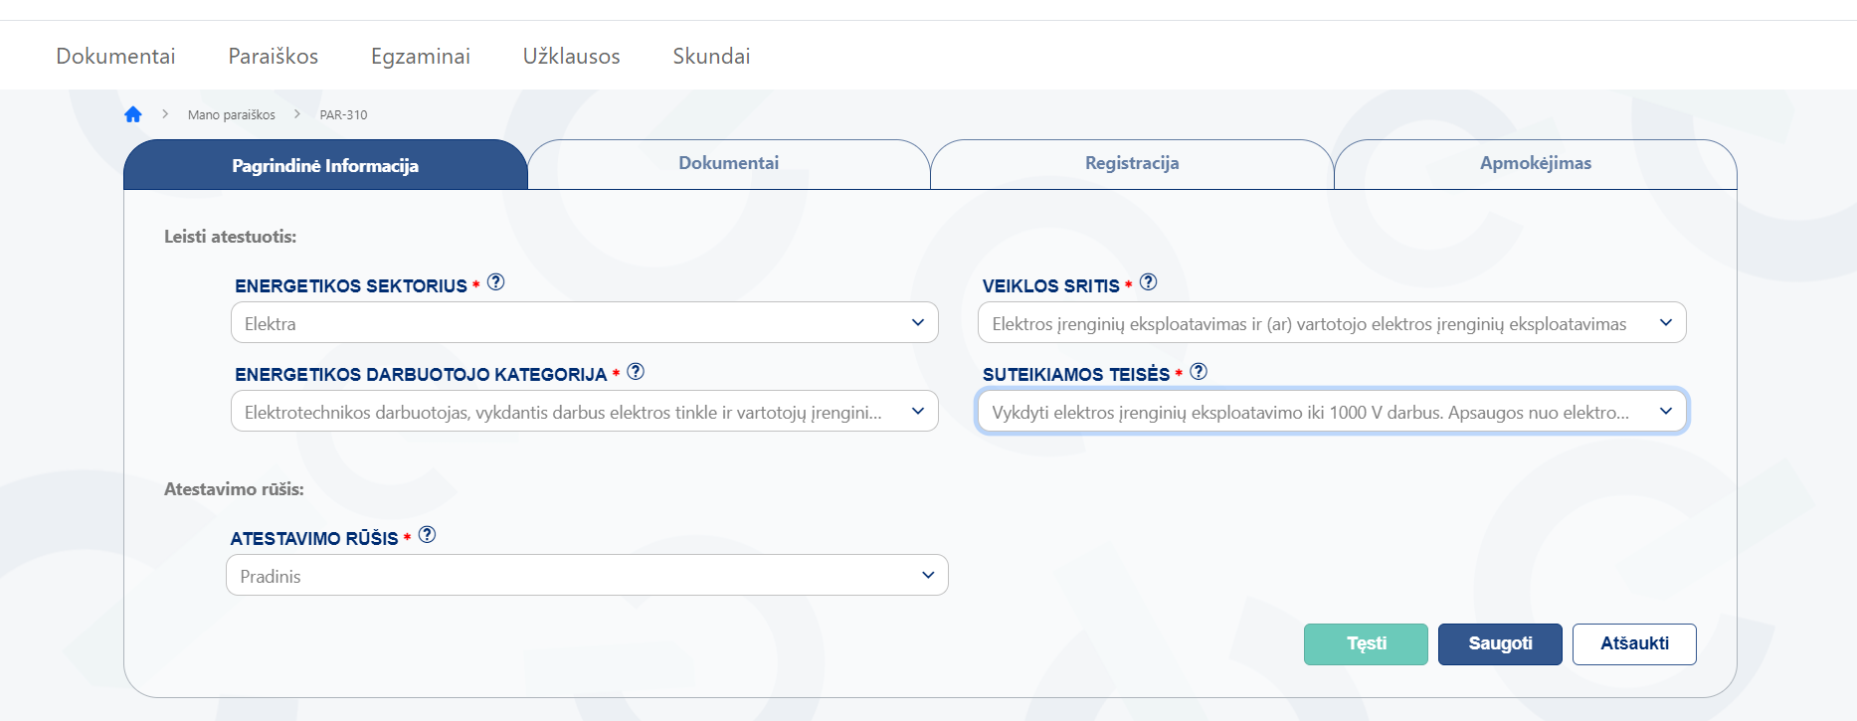
Sukelkite prašomus dokumentus ir spauskite Tęsti
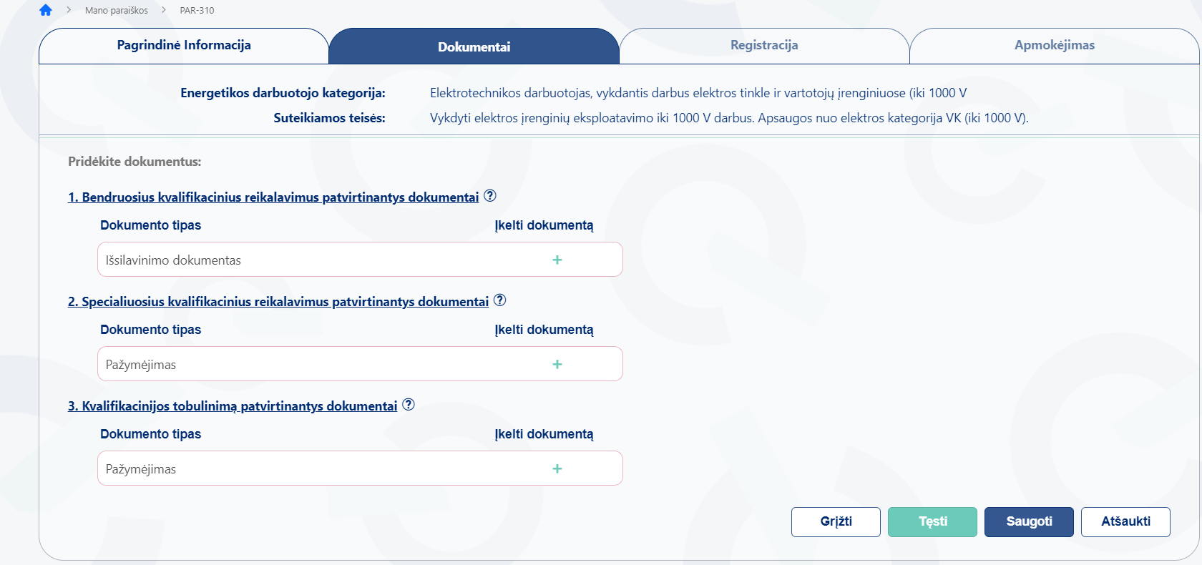
Pasirinkite atestacijos laiką ir Atestavimo įstaigą UAB „Verslo Aljansas“ ir spauskite Tęsti
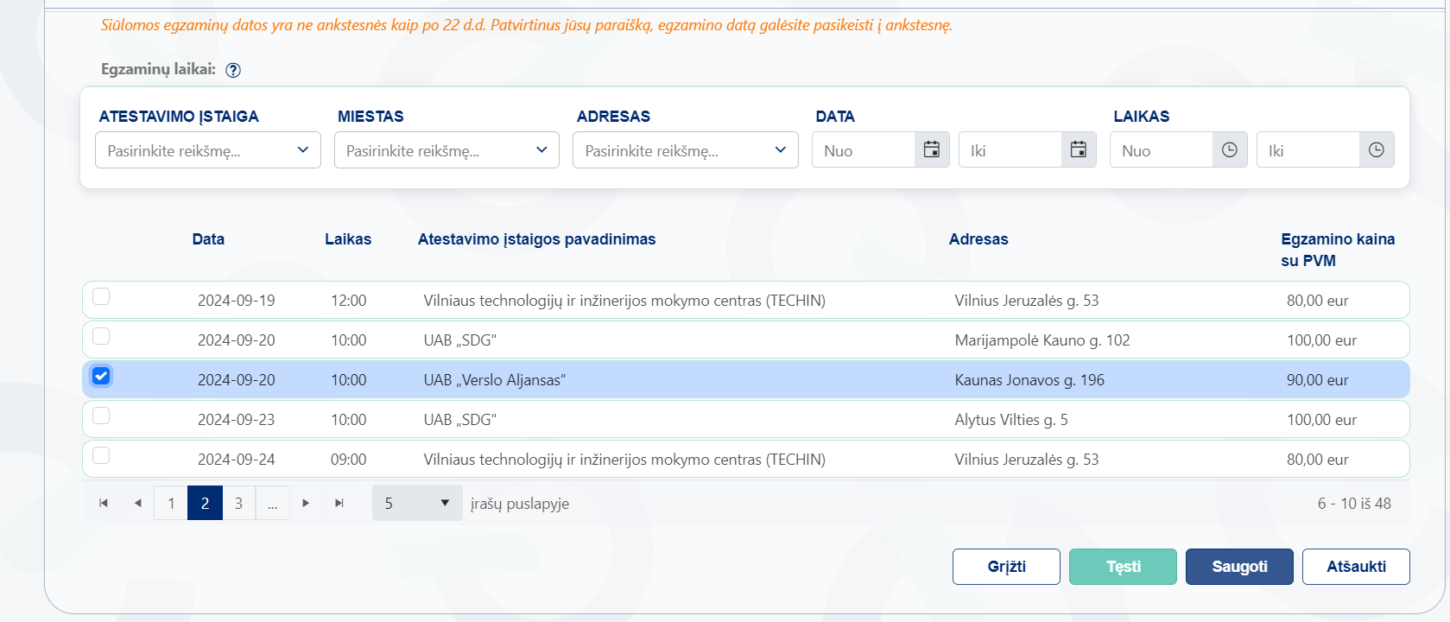

Pasirinkite Apmokėjimo būdą
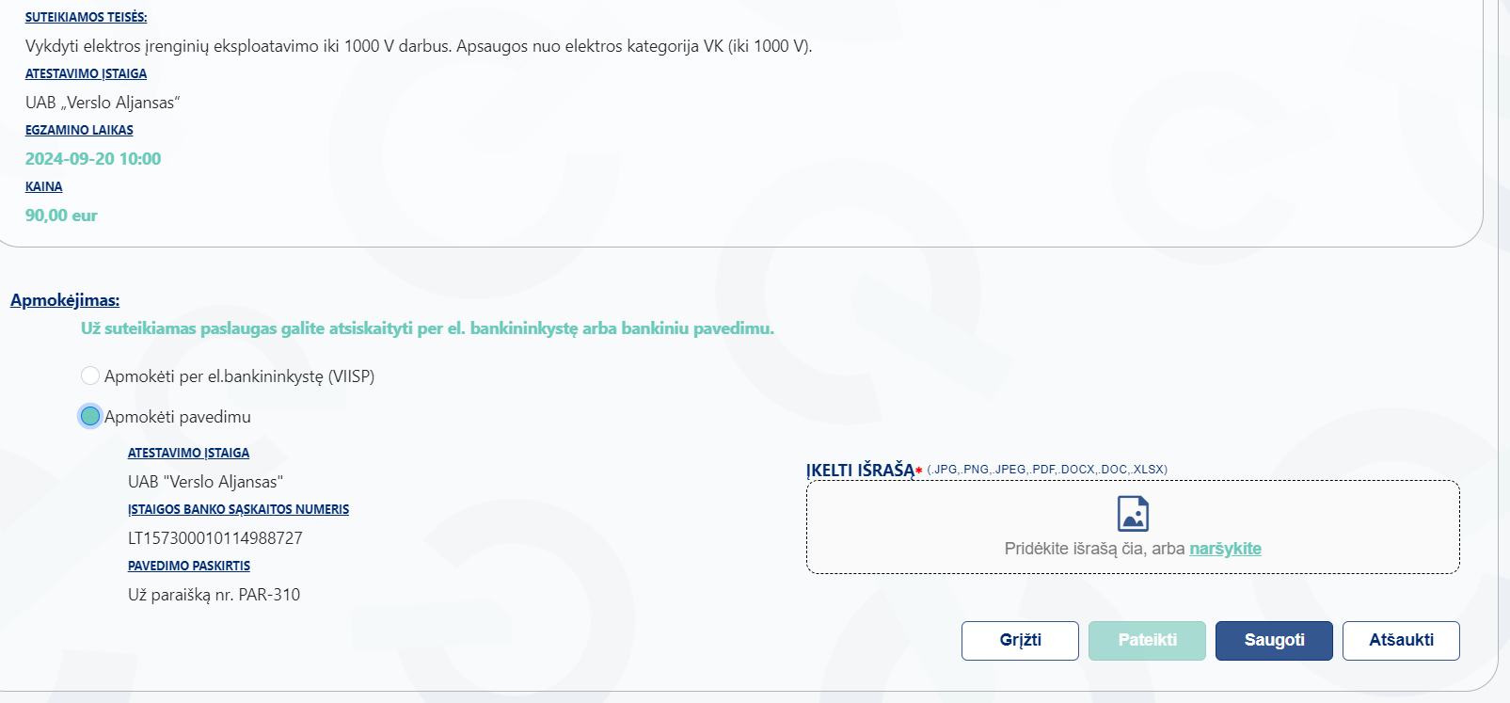
Įkelkite apmokėjimo dokumento išrašą
Sveikiname Jūs pateikėte paraišką
